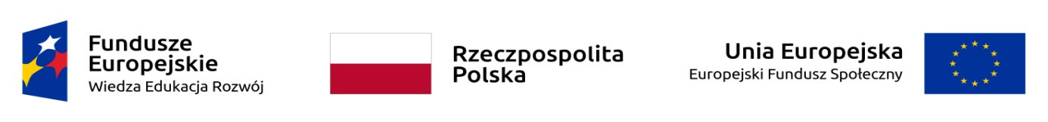

OGŁOSZENIE O REALIZACJI PROJEKTU
pn. „AKTYWIZACJA OSÓB MŁODYCH POZOSTAJACYCH BEZ PRACY W POWIECIE BRZESKIM (VI)
REALIZOWANEGO W RAMACH PROGRAMU OPERACYJNEGO WIEDZA EDUKACJA ROZWÓJ 2014-2020

PUP w Brzegu informuje, że posiada wolne środki w ramach w/w projektu na realizację staży, prac interwencyjnych, refundacji kosztów doposażenia i/lub wyposażenia stanowisk pracy, bonów szkoleniowych.

Celem projektu jest zwiększenie możliwości zatrudnienia osób młodych
do 29 roku życia, w tym w szczególności osób bez pracy, które nie uczestniczą w kształceniu i szkoleniu (tzw. młodzież NEET).

Uczestnikami projektu są osoby młode w wieku 18-29 lat bez pracy, zarejestrowane w PUP jako bezrobotne, spośród których co najmniej 60% stanowią osoby, które nie uczestniczą w kształceniu i szkoleniu (tzw. młodzież NEET), zgodnie z definicją osoby z kategorii NEET, przyjętą w Programie Operacyjnym Wiedza Edukacja Rozwój 2014-2020.

Wartość projektu: 3 512 451,00 zł, w tym dofinansowanie EFS wynosi
2 960 293,70 zł, krajowy wkład publiczny 552 157,30 zł.

Okres realizacji i rekrutacji do projektu: 01.01.2020 r. do 31.12.2021r.

Zapraszamy osoby zainteresowane do składania wniosków o udzielenie wsparcia.
Druki wniosków można pobrać ze strony internetowej http://brzeg.praca.gov.pl

Jolanta Markiewicz
Zastępca Dyrektora PUP w Brzegu

